Міжнародний день миру
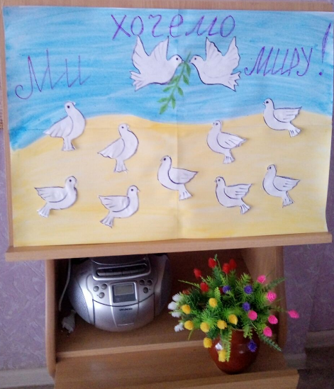
Традиційно 21 вересня в Україні та усьому світі відзначають Міжнародний день миру. В нашому дошкільному закладі вихователі провели з дітьми тематичні заняття на тему: «Ми за мир», «Голуб миру» та бесіди: «Хай буде мир в усьому світі», «Ми хочемо жити в мирі».
Вихователі закріпили з дітьми поняття про мир та дружбу, формували культуру спілкування, виховували доброзичливе ставлення один до одного, бажання робити добрі вчинки та жити в мирі, а також любов до Батьківщини, повагу до людей, прагнення берегти мир. Діти власноруч виготовляли паперових голубів як символ миру та духовного розвитку нації.
Нам не треба війни, не треба –
Ми за спокій і мир на Землі!
